БАШ[ОРТОСТАН РЕСПУБЛИКА]Ы  СА[МА{ОШ РАЙОНЫ  муниципаль районЫНЫ@  ЙОМАШ АУЫЛ СОВЕТЫ  АУЫЛ БИЛ^м^]Е СОВЕТЫ | 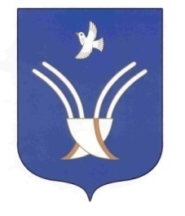 | Совет сельского поселения  Юмашевский сельсовет  муниципального района Чекмагушевский район Республики Башкортостан

? а р а р р е ш е н и е

О внесении изменений в решение Совета сельского поселения Юмашевский сельсовет муниципального района Чекмагушевский район Республики Башкортостан от 25.12.2013 года №73 «О бюджете сельского поселения Юмашевский сельсовет муниципального района Чекмагушевский район Республики Башкортостан на 2013 год и на плановый период 2014 и 2015 годов»

Согласно статьи 83 Бюджетного Кодекса Российской Федерации Совет сельского поселения Юмашевский сельсовет муниципального района Чекмагушевский район Республики Башкортостан РЕШИЛ:

1.Внести изменения в решение Совета сельского поселения Юмашевский сельсовет муниципального района Чекмагушевский район Республики Башкортостан от25.12.2013 года №73 «О бюджете сельского поселения Юмашевский сельсовет муниципального района Чекмагушевский район Республики Башкортостан на 2013 год и на плановый период 2014 и 2015 годов » согласно приложению.

Глава сельского поселения Г.С.Тимофеев
с. Юмашево
19 августа 2013 г
№102

Приложение
к проекту решению Совета сельского поселения
Юмашевский сельсовет
Муниципального района
Чекмагушевский район РБ
от 19 августа 2013 года 102

Передвижение денежных средств из статьи в статью
№ | Наименование ПБС | Коды БК | Сумма  руб | Примечание
1 | На выполнение мероприятий по реализации плана противодействия коррупции на 2013 г | 0113/791/7950000/244/226  0503/791/6000500/244/226.10 | +2000  -2000

